### 厦门市物业管理综合平台FAQ

温馨提醒1：企业信息，人员汇总的相关数据，只统计厦门分公司内人数？外包人员是否参与？

答：对的，本地或外地企业，都是统计在厦门注册的公司的具体数据，实际参与厦门6大区项目的相关数据，其他地市的项目相关数据不计入；同时外包人员不参与；

温馨提醒2：人员信息录入，社保证明是否有明确要求提交几个月期限?

答：需提交近3个月的社保缴费证明；

温馨提醒3：人员信息录入，社保证明无法提供，可提供哪些其他证明材料？

答：请企业提供盖章的聘任书或者委任状之类的，证明是由公司任命他为项目经理的；

温馨提醒4：人员信息录入，人员信息是公司所有人员都要录入？

答：人员只需录入总经理及项目经理，同时只需录厦门区域内的项目经理，因项目信息录入，需要选择对应的项目经理，完善项目信息填报；

温馨提醒5：人员信息录入，项目经理录入报错原因？

答：同一个项目经理，身份证会做唯一性校验，同一个项目经理不能重复录入，会在本企业或其他企业进行身份证判断；

温馨提醒6：人员信息录入，总经理录入报错原因？

答：总经理录入只需录入一个总经理，若存在多个，录最大的总经理即可；

温馨提醒7：项目信息录入，字段太多，无法一次填完，是否可以保存？

答：是的，可以有“保存”按钮；但如果填写了“总建筑面积”，会进行地上、地下面积之和，建筑类型面积之和的校验（想大部分字段都不校验就保存，建议先不用填“总建筑面积”）；

温馨提醒8：项目信息录入，为什么无法选择项目经理？

答：需要区级建设局，先进行项目经理人员审核；审核通过后，就可以选择到项目经理；

温馨提醒9：项目信息录入，合同附件（其他证明材料）具体细节？

答：A、有物业服务合同，提交企业签订的物业服务合同原件；

B、如果物业服务合同过期，提交过期合同原件+企业补充过期说明（业委会在期--请业委会盖章、其他情况--项目所在街道或社区盖公章）；

C、如果没有签订物业服务合同，提交物业事实服务证明(业委会在期--请业委会盖章、其他情况--项目所在街道或社区盖公章)(事实服务证明不统一模板，但需要加盖对应公章)；

温馨提醒10：有时候系统操作，点击无反应？

答：系统自我保护，长时间未操作，系统掉线，进行刷新重新登录即可；

温馨提醒11：项目信息，选择项目所在地，逐级选择区级--街道--社区，发现无对应社区？

答：由于社区一层级存在变动情形，若无法选择到对应社区，及时联系我，核实后统一进行添加进系统；(提供区级--街道--社区)

温馨提醒12：审核过程中，需要联系主管部门，具体联系方式？

答：思明区：2035682；湖里区：5725052；集美区：6282512；海沧区：6580358 、6882772；同安区：7106392；翔安区：7889887；

温馨提醒13：企业信息，营业期限长期的怎么填？

答：营业期限长期的时间选长一点，比如时间选择到2099年；

温馨提醒14：企业信息，“员工工资总额”怎么填？

答：“员工工资总额”是填公司全员工资总额，月度工资汇总即可；外包人员不参与；

温馨提醒15：对于附件材料格式有无要求？

答：附件材料支持图片及pdf两类格式；图片最多上传3张，若页数较多，建议转成1个pdf格式上传；单个文件不超过20MB；

温馨提醒16：第一次登录系统，系统中的法人，实际已进行变更，是否可以修改；

答：可以的，直接在系统中修改相关字段，提交审核即可；

温馨提醒17：企业信息，需填写法人身份证字段，有的法人不具有身份证，可能涉及港澳通行证、台胞证、护照等，如何填写？

答：法人身份证字段校验规则a、18位（身份证）保留原来的身份证格式校验规则；非18位（其他证件）格式不做校验；

温馨提醒18：企业-我的空间，“企业信息”、“人员信息”、“项目信息”，填写是否有先后顺序？

答：a、先完善“企业信息”--待区级审核--审核通过后，才能填写其他信息；b、“企业信息”审核通过后--再填写“人员信息”-待区级审核（只需填写总经理及项目经理）；c、人员信息中“项目经理”审核通过后，才能录入“项目信息”（因项目信息中，需要选择对应的“项目经理”）；d、项目信息--街道审核；

温馨提醒19：若企业存在总经理存在兼任项目经理情况能否录入；

答：正常分别录入总经理和项目经理即可，针对此类特俗情形，身份证校验会能通过；其他存在同一身份证录入多人情形系统会校验，无法录入；

温馨提醒20：企业信息中企业经营信息模块，信用、星级模块等，现阶段是否需要录入；

答：现阶段暂时无需填写，后续主管部门会通知统一填写；现阶段只需填写项企业信息、人员信息、项目信息、公维金；

温馨提醒21：厦门在管项目都要录入系统，没有备案的也要录入吗；

答：是的，厦门在管项目都要录入；

温馨提醒22：企业信息、人员信息、项目信息审核应该找谁？一般多久多久会审核完成；

答：企业信息、人员信息由区级进行审核，项目信息由街道进行审核。主管部门一般1-2个工作日内会审核完成，如果发现长时间未审核，可以联系对应人员，具体联系方式近期主管部门会公布。

温馨提醒23：各建筑类型中，地下车位、露天车位如何填写？

答：地下车位、露天车位无需填写面积，只需填写车位数及收费标准，涉及到存在面积，可将面积填写至“其他”，使各建筑面积等于总建筑面积；

温馨提醒24：涉及总建筑面积，有哪些校验规则？

答：a、如何是分期开发：

“物业总建筑面积”=“已竣工交付面积”+“在建面积”+“待建面积”；

“已竣工交付面积”=“在管地上建筑面积”+“在管地下建筑面积”；

“已竣工交付面积”小于总建筑面积；

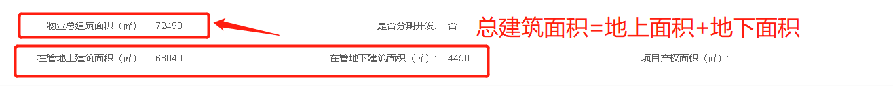

b、如果不是分期开发：

“物业总建筑面积”=“在管地上建筑面积”+“在管地下建筑面积”；

c、同时都需要满足:“物业总建筑面积”=”各建筑类型面积之和”；

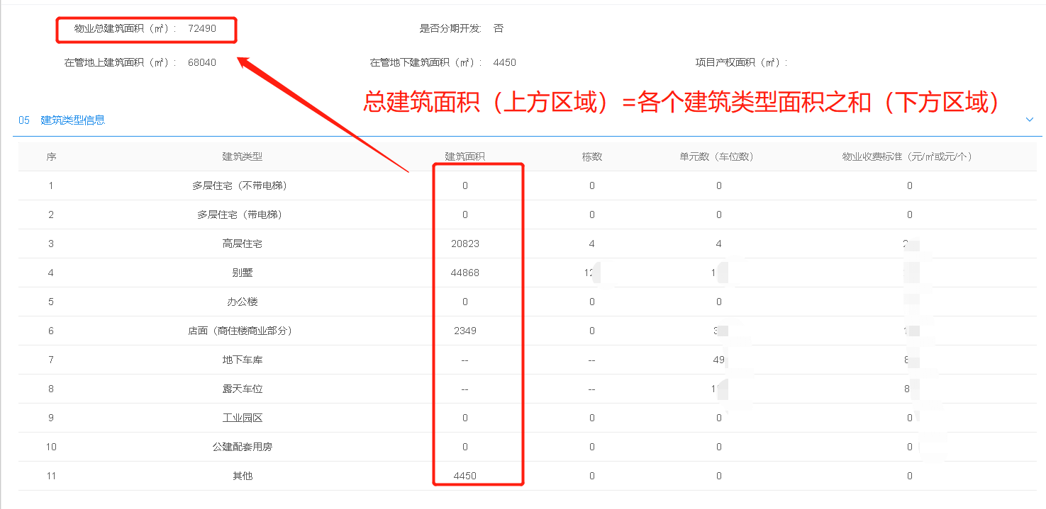

温馨提醒25：下半年报还需在旧系统报吗？

答：半年报填报工作今年可能会延期，具体时间及填报方式，等主管部门通知；

温馨提醒26：企业信息-企业业务数据，置灰的字段，如何填写，比如项目总数、管理总面积等？

答：置灰的字段系统会自动获取相关数据，无需填写，其他字段按实际填写即可；

温馨提醒27：输入地址，无法访问到页面是什么原因？

答：A、排查下是将网址输入到上方的地址栏，不是输入到下方的搜索栏；

B、网址http://120.41.36.48:8082/xmwyzhglqy（是http:，不是https:，不要加上s）

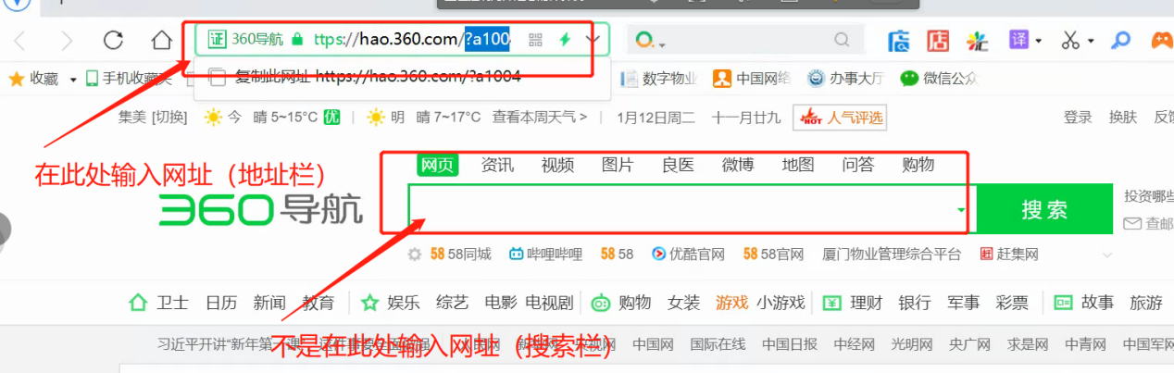

温馨提醒28：现阶段，企业信息、人员信息已经审核通过了，项目信息一直待审核，没有审核？

答：现阶段，企业信息、人员信息审核通过，项目信息待审核，就可以了。由于企业、人员由区级审核，审核周期较快，项目信息由于需要各个街道审核，项目信息审核周期较长。所以所有项目信息填写完，提交审核就可以，待主管部门审核。

温馨提醒29：企业的账号、密码多少？网址多少？（请确认是最新的账号、初始密码5个1）

答：A、账号--从群文件中下载“企业账号表”文档，找到企业账号；

1. 密码--初始密码11111（5个1），登录后先修改密码；
2. 网址--http://120.41.36.48:8082/xmwyzhglqy
3. 如果“企业账号表”没有找到账号，请先联系

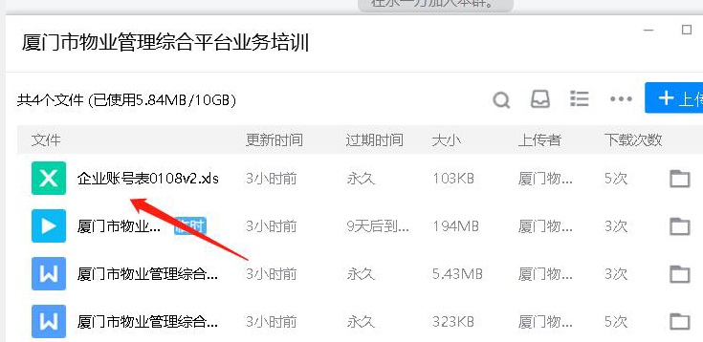

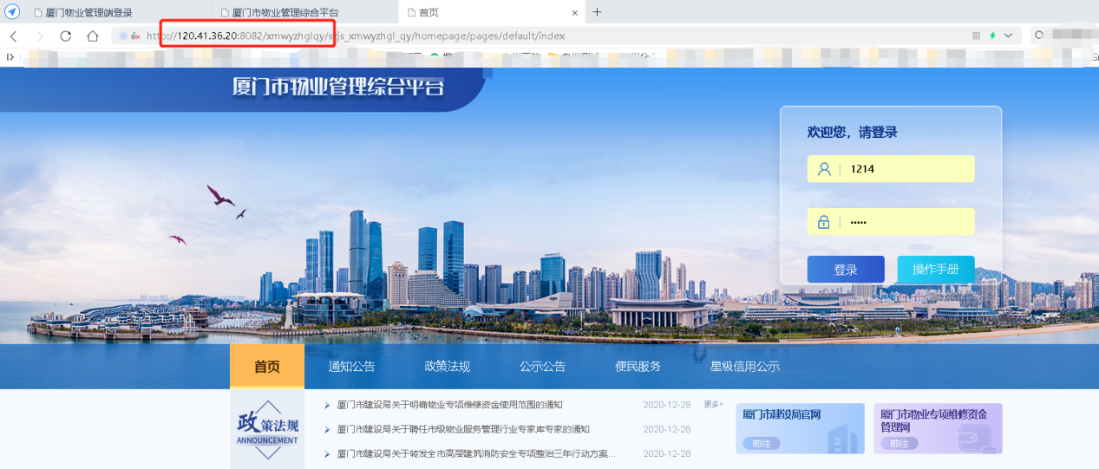

温馨提醒31：群文件如何查看，如何下载基础库培训视频+操作手册+常见问题解答FAQ+企业账号表？

答:如图所示操作

刚进微信群的企业，建议先进QQ群609621162

温馨提醒30：进群后如何操作，完成数据填报？（进群先看群公告）

答:A、进群先修改备：物业企业名称+名字；  
B、群文件有：基础库培训视频+操作手册+常见问题解答FAQ+企业账号表；

1. 现阶段：通过查看视频、操作做手册及常见问题解答FAQ，基本填报的细节都涵盖在内，然后再去完成企业、人员、项目信息录入；

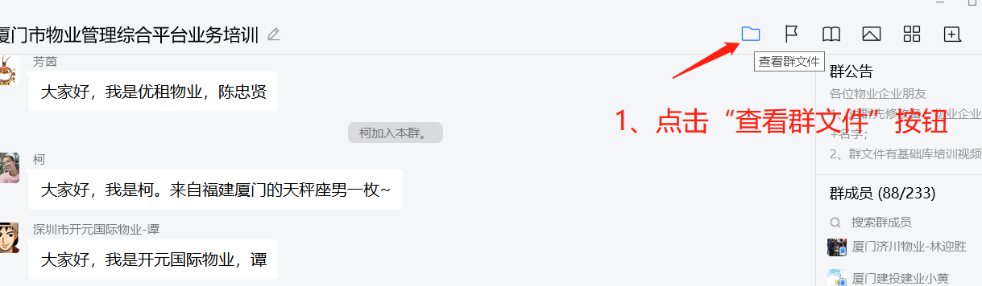

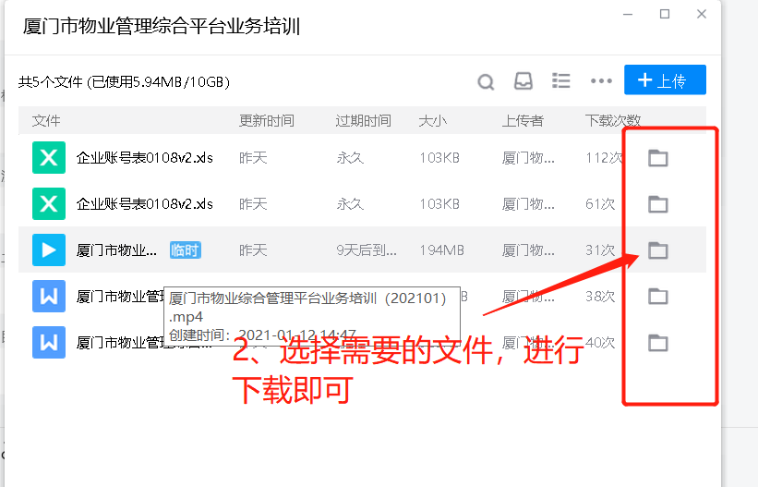

温馨提醒32：如果“企业账号表”没有找到账号，如何处理？

答:请将企业名称、是否外地企业、统一信用代码信息，以及营业执照文件，私发给我，由主管部门确认后，统一新增账号；

温馨提醒33：项目区域如何选择？有的地址比较新，地图上无法找到精确的名字怎么办？

答:A、项目区域点击下图红色箭头“选择”按钮，详情可参看群文件操作手册；

B、按项目所在位置，搜索或手动先粗略找到，项目所在区域的大概位置，再在项目区域范围内选着一个点勾画出来即可；

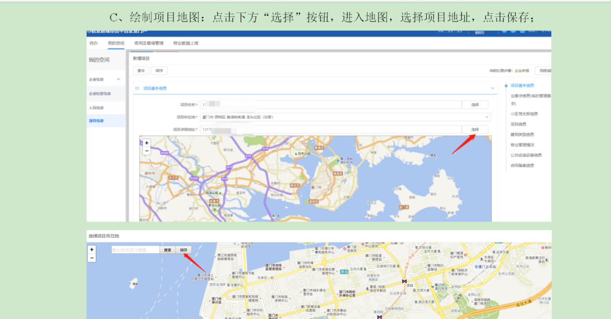

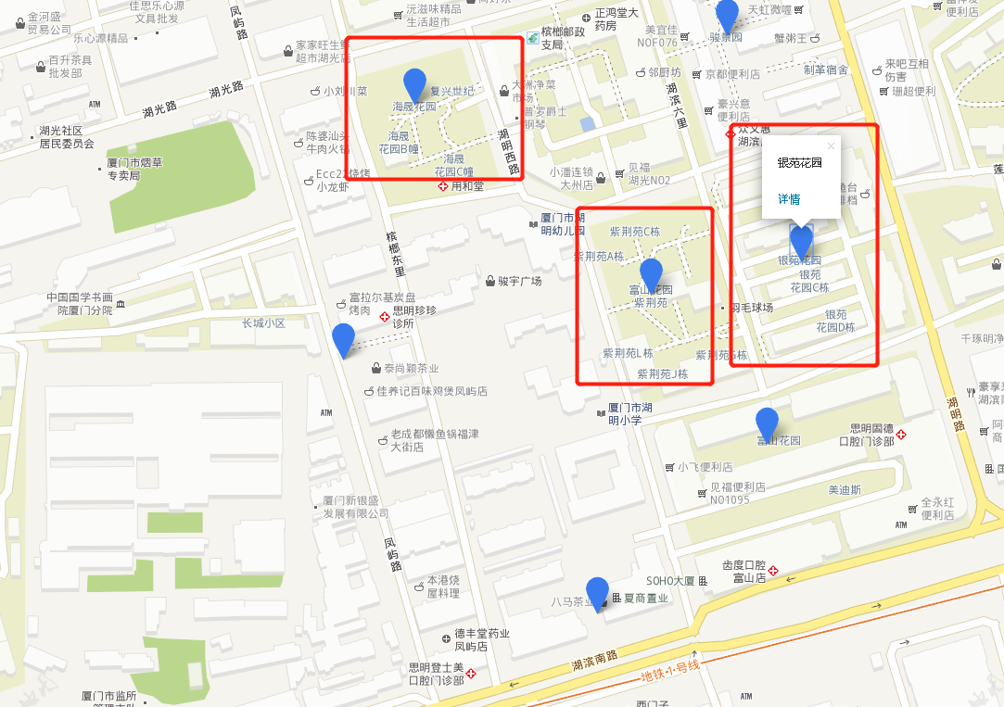

温馨提醒34：对于第三批分配账号的企业，完善企业信息时，需注意？

答:完善企业信息时，首先填写统一信用代码，法人信息，再保存或提交；

温馨提醒35：退回原因如何查看？

答:打开待办，点击问号，查看退回原因；或查看流程追踪；

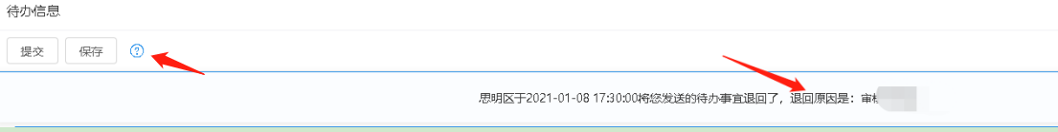

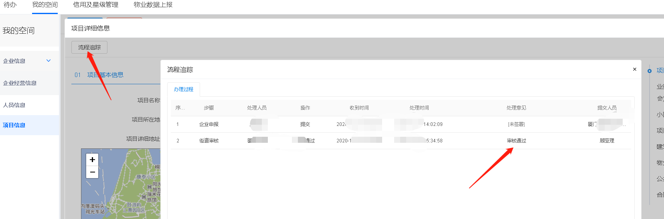

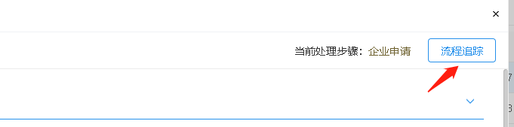

温馨提醒36：原来旧的物业系统现在是不能用了是吗？

答:旧系统主管部门现已暂停，后续是否开放，需等主管部门通知；

温馨提醒37：企业、人员、项目分别由哪一级主管部门审核？

答:企业、人员信息（项目经理、总经理）由企业注册所在地的区级行政主管部门审核，项目信息由项目所在地的街道行政主管部门审核；

温馨提醒38：企业章程在哪里可以查到？章程示例有吗？

答:企业章程在行政服务中心都可以查到，具体可以咨询行政服务中心；

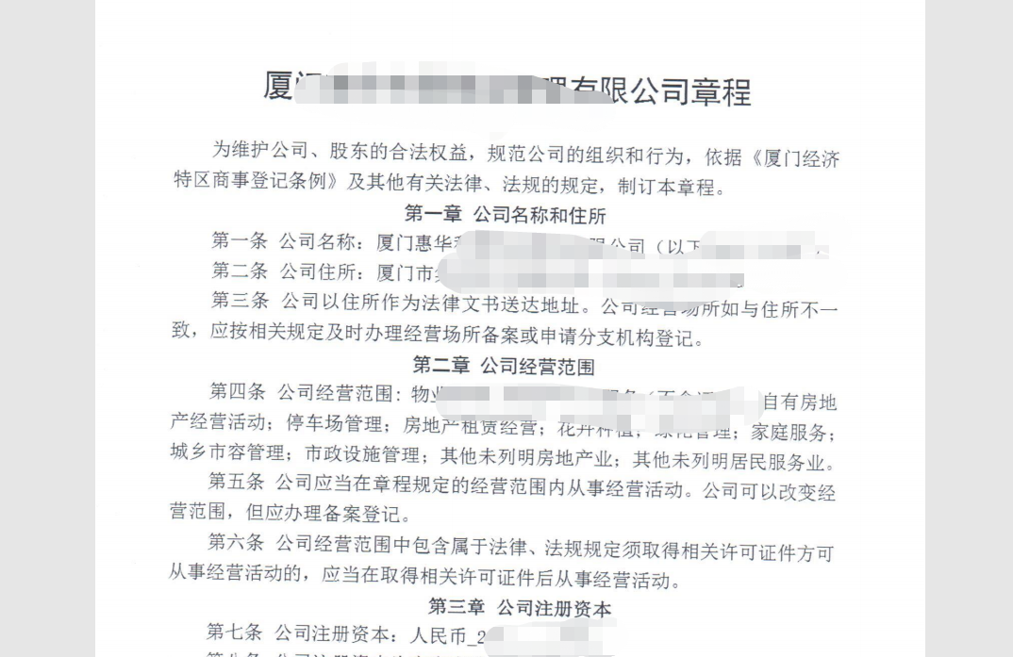

温馨提醒39：一个用地红线一个物业服务企业，按照一个项目填报，如有分期开发也请按照一个项目填报。

温馨提醒40：项目委员会选择业委会，里面有一个任期，过期的话还是可以填写的，如有更换再申请变更;

温馨提醒41：提交了信息是否可以撤回，是否可以修改？

答:提交了信息，待办已到主管部门无法撤回。待审核完成后，可以再次进行修改，重新提交审核；

温馨提醒42：考虑到企业填写工作量比较大，主管部门反馈会适当延迟时间，也请未填报的企业抓紧布置，谢谢。

温馨提醒44：厦门市物业管理平台相关技术问题，咨询电话？

答:热线电话号码请拨4009286550转2；

温馨提醒45：街道审核项目信息，请问街道审核人员的联系电话吗？

答:先通过区里去问街道把，我这边跟市级主管部门反馈了，看能不能把街道的电话也提供下，有结果会及时群里通知大家；

温馨提醒47：密码输错次数超过5次自动锁住，锁住时间多次？

答:密码输错次数超过5次，账号自动锁定，锁定时长半小时；

密码已经修改过了，不是初始密码，内部确认下正确密码；

温馨提醒48：企业密码已经修改过了，但忘记密码了，怎么办？

答:把企业名称、账号、营业执照私发给我，由技术人员进行密码初始化成5个1；

温馨提醒49：公维金填报中，日常专项维修资金、公共收益如何填写？

答:公维金填报中，日常专项维修资金、公共收益是必填项，都是填写具体的收入情况；如果项目存在无收入，可以填写0，提交加盖企业公章证明材料即可；

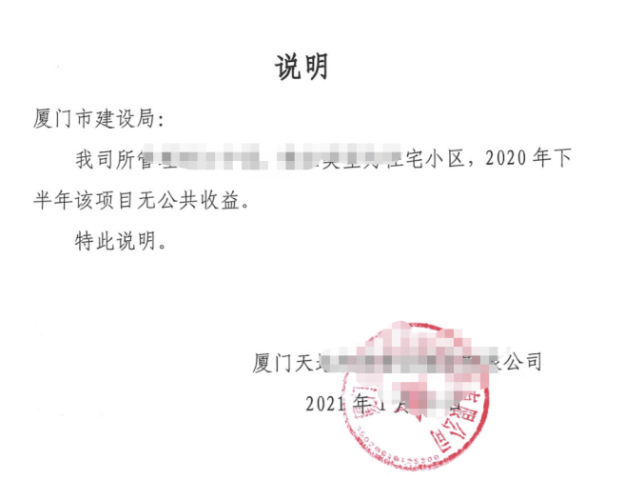

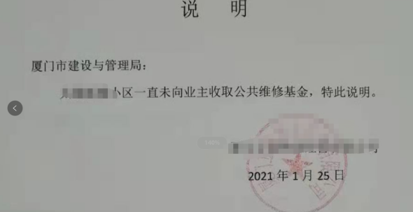

温馨提醒50：公维金如何填报？什么时候可以填报？如何填报？

答:项目信息中，点击“公维金填报”，详情可查看操作手册；填报完后，公维金数据会同步更新到首页；项目信息审核通过后，可以进行公维金填报；半年一次，目前填2020年下半年的数据即可；

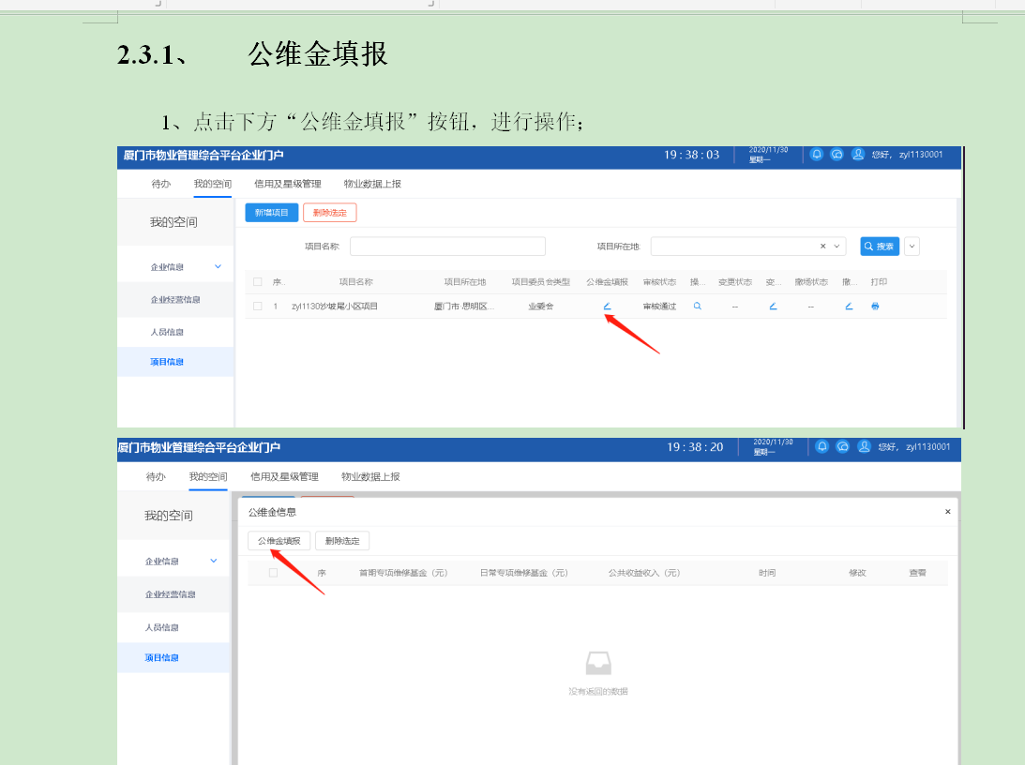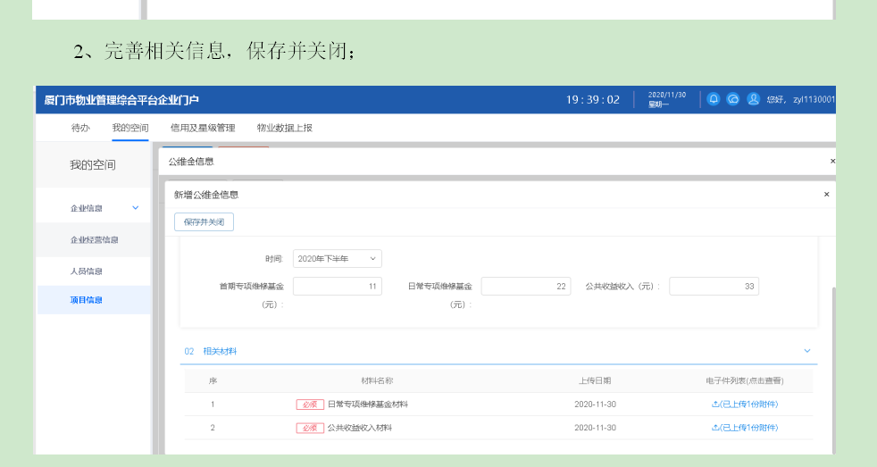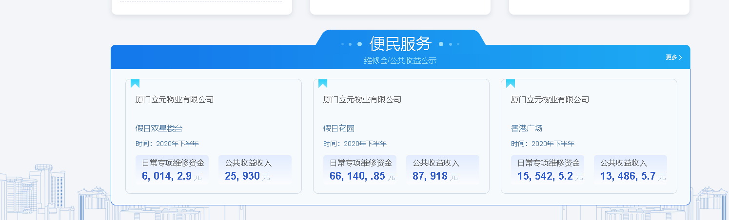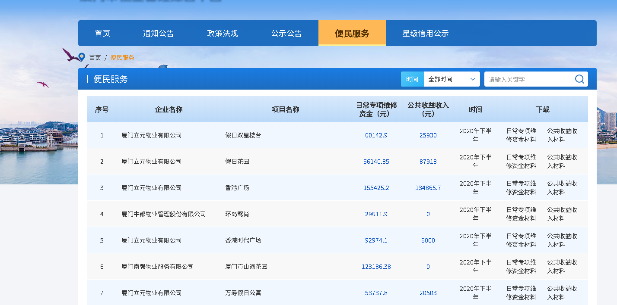

街道联系方式已更新

温馨提醒51：乡镇、街道审核项目信息，镇、街联系方式？

答:目前已收到5区大部分镇、街的联系方式，其他5区部分街道及海沧区街道的审核人员联系方式，目前还在汇总；

温馨提醒52：企业信息中企业经营信息模块现在无法查看？

答：接主管部门要求，经营性信息模块会升级成经营信息（（半）年报）模块，由主管部门设定开放时间，大家在开放时间内进行半、年报填写。具体开放时间，主管部门会通知，预计下周，届时大家可以进行经营信息模块查看、填报；

温馨提醒53：已审核通过的人员信息无法删除？

答：未审核的人员信息企业可以自行直接删除，已审核通过的，需要删除，把相关营业执照私发给我，核实后，统一删除；

温馨提醒54：公维金填报截至时间？

答：目前填2020年下半年的数据，截至时间2月28日前；具体操作方式，用户操作手册、常见问题解答FAQ都有介绍；